Д. А. Нохрина¹, С. А. Егоров²
¹ – Институт геологии и геохимии УрО РАН, г. Екатеринбург
² – ООО «СУГРП», п. Рудничный

Минеральные парагенезисы и формационная принадлежность
метасоматитов Тамуньерского месторождения, Северный Урал
(научный руководитель В. В. Мурзин)

Месторождение Тамуньер было открыто в 1963 г. Оно расположено в 67 км к северу от г. Ивдель. Объект является недостаточно изученным, и в настоящий момент там ведутся геологоразведочные работы. В геологическом отношении Тамуньерское месторождение локализуется в Турьинской структурной зоне, слагающей восточное крыло Тагильской мегазоны и ограниченной Серовско-Маукским глубинным разломом.
Тамуньерское месторождение приурочено к Тамуньерской брахиантиклинали, ядро которой сложено раннедевонскими вулканогенно-осадочными породами андези-дацитовой толщи, а краевые ее части – породами базальтовой толщи, которые рассматриваются в составе единого краснотурьинского базальт-андезит-трахибазальтового комплекса (S₂–D₁). Район характеризуется сложной тектонической обстановкой, метасоматиты месторождения частично рассланцованы. Интрузивные образования в пределах описываемого района развиты весьма незначительно. Они представлены порфировидными кварцевыми диоритами, габбро-диоритами и габбро, которые, предположительно, относятся к ауэрбаховскому габбро-диорит-гранитовому комплексу среднего девона. Однако пространственная связь оруденения с породами
этого комплекса отсутствует.
Вмещающие породы Тамуньерского месторождения гидротермально изменены и содержат сульфидную вкрапленность. Метасоматиты представлены кварц-серицитовыми, карбонат-серицитовыми, кварц-серицит-карбонатными и кварц-серицит-карбонат-хлоритовыми образованиями. Местами в породах наблюдаются глинистые минералы. В большинстве случаев метасоматиты наследуют структуры первичных вулканических, осадочных и вулканогенно-обломочных пород. В зависимости от структур и состава субстрата можно выделить следующие типы пород:
1. Измененные осадочные породы (алевролиты, песчаники, гравелиты и конгломераты) массивной, обломочной или слоистой текстур представлены, преимущественно, кварц-серицит-карбонатными породами. Процентное соотношение кварца, серицита и карбоната в них варьирует в зависимости от состава субстрата.
Фото 1. Измененный алевролит с прожилково-вкрапленным метапиритом. Николи +, увеличение *10

2. Измененные вулканические породы кварц-серицит-карбонат-хлоритового и кварц-серицит-карбонатного состава. Для зон 1–2 метасоматической колонки (табл. 1) характерна порфиробластовая структура, зоны 2–3 могут иметь лепидогранобластовую структуру. На проявлении встречаются измененные дациты и, реже, измененные базальты. В менее измененных породах наблюдаются реликты вкрапленников плагиоклаза, частично или полностью замещенные серицитом и карбонатом. Порфиробласты кварца рекристаллизованы с развитием вторичного кварца. В зависимости от субстрата, в измененных породах может изменяться процентное соотношение кварца, серицита, карбоната и хлорита. Акцессорными минералами в этих породах являются апатит и, реже, рутил.
3. Измененные вулканогенно-обломочные породы кварц-карбонат-серицитового и кварц-карбонат-серицит-хлоритового состава обломочной текстуры. Среди первичных вулканогенно-обломочных пород присутствуют средне- и крупнобрекчиевые лавы, кластолавы и лавокластиты по дацитам, а также туфы и туффиты. В зависимости от состава субстрата обломков и цемента (осадочного или вулканического) изменение в породах происходит аналогично колонкам по алевролитам и дацитам. Сульфиды в этих породах распределены неравномерно, чаще всего они концентрируются в цементе, а также могут частично или полностью замещать некоторые обломки.
Для метасоматитов Тамуньерского месторождения построена метасоматическая колонка по дацитам (см. табл. 1).
В осадочных породах изменение происходит подобным образом, но, поскольку состав их более кислый, при изменении увеличивается количество кварца и серицита и исчезает хлорит. Внутренняя зона колонки содержит до 90 % сульфидов и наибольшее количество золота.
Породы Тамуньерского рудопроявления содержат 1–15 % сульфидов, представленных пиритом, сфалеритом, галенитом, блеклыми рудами и халькопиритом. Также на месторождении присутствует самородное золото. Руды имеют прожилково-вкрапленную, рассеяно-вкрапленную, и реже гнездовую и сплошную текстуры.
В результате исследования вещественного состава пород и руд Тамуньерского месторождения были выделены следующие парагенезисы (табл. 2).
Таблица 1
Метасоматическая колонка, возникающая при изменении дацитов
№ зоны | Исходная порода и метасоматит | Минеральный парагенезис
0 | Дацит | Кварц, плагиоклаз, биотит, мусковит, апатит, рутил
1 | Метасоматизированный дацит | Кварц, кальцит, серицит, плагиоклаз, биотит, хлорит, апатит, рутил
2 | Хлорит-серицит-карбонат- кварцевый метасоматит | Кварц, серицит, карбонат (кальцит, доломит), пирит, хлорит
3 | Карбонат-серицит-кварцевый метасоматит | Кварц, серицит, железистый доломит, пирит
4 | Карбонат-кварц-сульфидный метасоматит | Сульфиды, кварц, доломит-анкерит,
Таблица 2
Минеральные парагенезисы и стадийность рудообразования
Стадия | Рудно-метасоматическая |  |  | Пострудная
Минералы | Парагенезис
Минералы | Пирит-сфалеритовый | Пиритовый | Полиметал-лический | Жильный
Кварц | +++ | ++ | ++ | ++
Мусковит | + | ++
Кальцит | +++ |  | ++ | +++
Доломит | +++ |  |  | +++
Барит |  |  |  | ++
Серицит | +++ | ++
Хлорит | ++ | ++
Пирит I | ++
Пирит II |  | +
Пирит III (замещения) |  | ++
Пирит IV (метапирит) |  | +++
Пирит V |  |  | +++
Сфалерит I | ++
Сфалерит II |  |  | +++
Галенит |  |  | +++
Халькопирит I |  |  | ++
Халькопирит II |  |  | ++
Блеклая руда |  |  | ++
Золото |  |  | +
Примечание. Минералы: +++ – распространенные, ++ – менее распространенные, + – редкие.

Рудно-метасоматическая стадия характеризуется образованием серицит-хлорит-карбонат-кварцевых метасоматитов с сульфидами. При этом ранний парагенезис включает формирование нерудных минералов, одновременно с которыми образована тонкая рассеянная вкрапленность пирита I и сфалерита I. Кристаллы пирита I имеют кубический или пентагондодэкаэдрический габитус. Сфалерит I характеризуется выделениями неправильной формы. Размеры зерен пирита I и сфалерита I составляют 0.01–0.05 мм.
Далее происходит образование прожилково-вкрапленных пиритовых руд, где пирит составляет 75–80 % и представлен различными типами. Пирит II наблюдается в виде колломорфных и почковидных выделений с однородным или концентрически-зональным строением. Пирит III замещает минералы, обломки пород, образует
прожилки и гнезда в виде сплошных руд. Пирит IV представлен метакристаллами размером до 1 см с реликтами пород. Вокруг метакристаллов образуется оторочка из кварца, серицита, хлорита или мусковита. Минералы оторочки могут образовывать хвосты или располагаться равномерно вокруг кристалла в зависимости от характера поступления вещества.
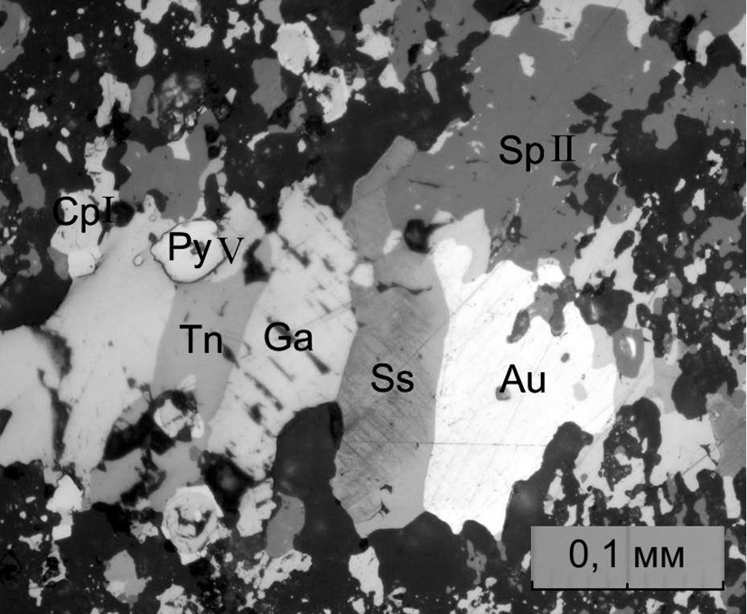
Рис. Золото-полиметаллическая минерализация (Au – золото, Sp II – сфалерит II, Ga – галенит, Tn – блеклые руды, Cp I – халькопирит I, Py V – пирит V, Ss – сульфосоли).

В состав полиметаллических прожилков среди сульфидизированных метасоматитов входит пирит V, сфалерит, галенит, халькопирит, блеклые руды и золото. Минералы полиметаллических прожилков наблюдаются в срастании друг с другом. Пирит V встречается в виде идиоморфных и гипидиоморфных кристаллов. Сфалерит II составляет 10–15 % от сульфидов, образует ксеноморфные зерна размером 0.05–10 мм. Галенит в породах содержится в количестве 5–10 % и образует выделения неправильной формы. Блеклые руды составляют в породах 1–5 % и заполняют интерстиции между зернами нерудных минералов. Халькопирит (1–5 %) представлен двумя разновидностями: выделениями неправильной формы и эмульсионными включениями в сфалерите. Золото образует удлиненные или изометричные выделения, часто находится в срастаниях с пиритом, сфалеритом, галенитом, халькопиритом и сульфосолями (рис.). Размер золотин 0.05–0.1 мм.
Пострудная стадия характеризуется образованием прожилков кальцитового, кварц-кальцитового, кальцит-доломитового и кальцит-баритового состава мощностью от 2 мм до 5 см. Некоторые из них содержат сульфидную минерализацию,
которая наблюдается в тонких прослоях вмещающей породы, что свидетельствует о привносе ее из породы.
Метасоматиты Тамуньерского месторождения относятся к березит-лиственитовой формации. Наличие барита в прожилках свидетельствует о приповерхностных условиях образования.
В соответствии с данными указанными в лицензионной заявке, Тамуньерское месторождение по геологической позиции, генетическому типу и минералогии обнаруживает много общих черт с Воронцовским золоторудным месторождением Краснотурьинской рудной зоны. Однако принадлежность метасоматитов месторождения к березит-лиственитовой формации не позволяет отождествлять Тамуньерское месторождение с Воронцовским. Околорудные изменения вулканогенно-осадочных образований Воронцовского месторождения представлены породами кварц-серицитового [Сазонов, 2009] и калишпатового состава [Ровнушкин, 2010]. Наблюдаются также различия в составе рудных минералов. Если для Тамуньера характерна полиметаллическая ассоциация, то на Воронцовском месторождении сульфиды представлены тонкорассеяным пиритом, арсенопиритом и сульфосолями свинца, сурьмы и др. В восточной части Тагильской структурно-формационной зоны известно золото-сульфидное и золото-сульфидно-кварцевое оруденение в березитах-лиственитах, связанное с ранне-среднедевонскими Ауэрбаховским и Верхнелобвинским плутоническими комплексами [Смирнов, 1996]. При этом золотое оруденение, связанное с Верхнелобвинским комплексом пониженной щелочности обладает значительно большей масштабностью по сравнению с таковым в связи с Ауэрбаховским комплексом повышенной щелочности.
Исследования проведены по Программе № 2 фундаментальных исследований ОНЗ РАН, финансируемой УрО РАН.

Литература
Ровнушкин М. Ю. Проявление калишпатового метасоматоза в пределах Воронцовского золоторудного месторождения // Ежегодник-2009. Екатеринбург: ИГГ УрО РАН, 2010.
Сазонов В. Н., Коротеев В. А. Основные золотопродуктивные и сопутствующие метасоматические формации Урала. Екатеринбург: ИГГ УрО РАН, 2009.
Смирнов В. Н., Мурзин В. В., Язева Р. Г. О корелляции девонского магматизма и рудных формаций восточной части Тагильской и Петрокаменско-Верхотурской зон на Среднем Урале // Ежегодник-1995. Екатеринбург: ИГГ УрО РАН, 1996. С. 106–107.

